初识光敏电阻

## 学习目标

这节课程我们主要是认识光敏电阻，以及学习如何使用引脚积木块读取引脚的模拟值。通过编程使得micro:bit显示引脚P2的模拟值。

## 编程方式

方式一在线编程：首先将micro:bit通过USB连接电脑，电脑会弹出一个U盘，点击U盘里的网址：http://microbit.org/进入编程界面，即可进行编程。

方式二离线编程：打开离线编程软件，进入编程界面，点击新建，即可进行编程。

## 寻找积木

以下为本次编程所需积木块的位置。

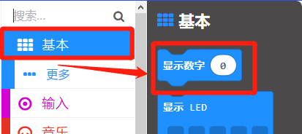

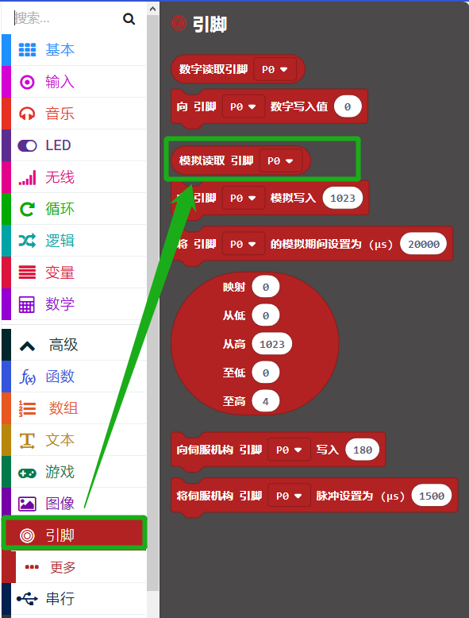

## 组合积木

汇总程序如下图所示：

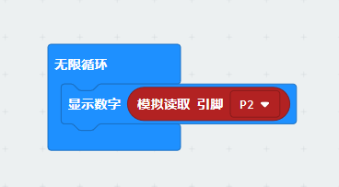

**注意事项：需要将跳线帽接到卧式基础扩展板上的P2与PR接脚上。**

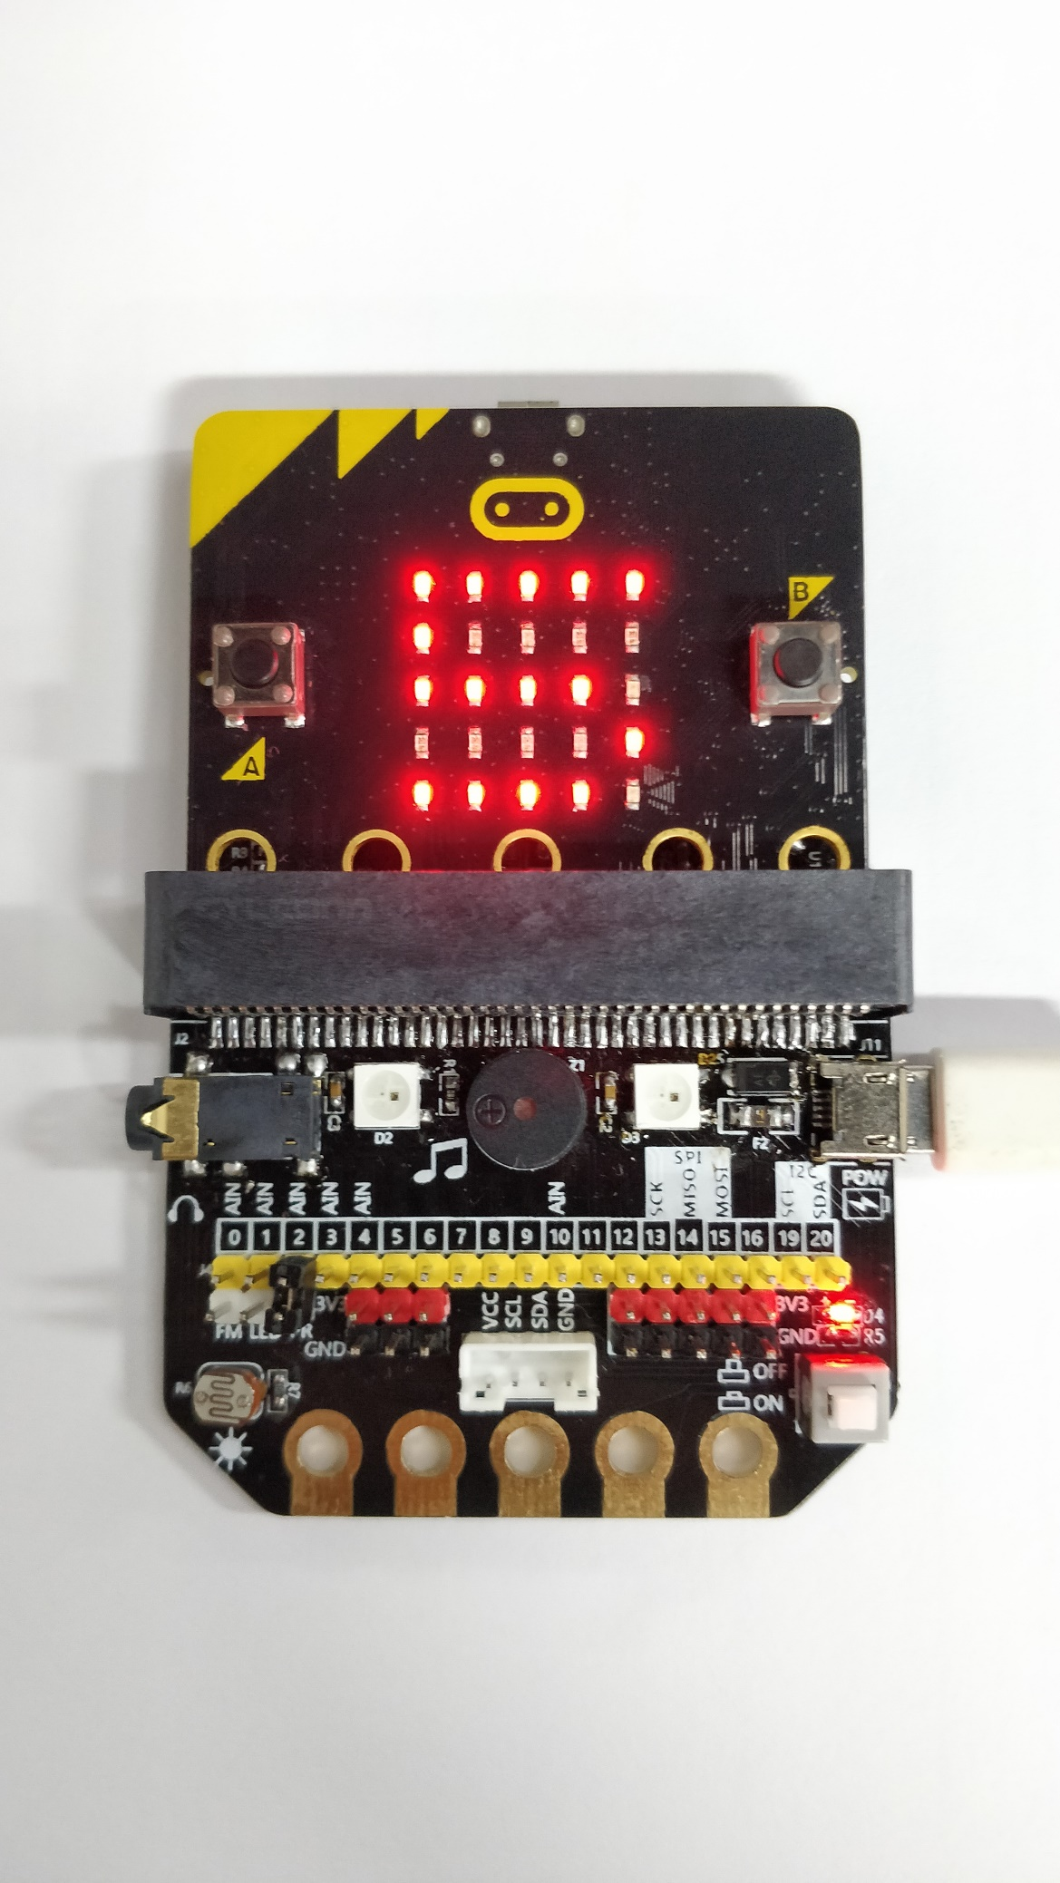

## 实验现象

程序下载成功以后，micro:bit点阵上面会显示P2引脚的模拟值。如果环境变亮，micro:bit点阵上显示的数值会变小；反之，数值会变大。如下图所示。

